Terkait dengan pemberlakuan serevr DTE di area JTPM sebagai media distribusi utama laporan DTE per Anggota Bursa, berikut kami mengingatkan kembali ketentuan akses server tersebut:
- Akses hanya dapat dilakukan melalui terminal yang terhubung ke JTPM-KSEI (Terminal C-BEST)
- Alamat IP adalah 10.127.7.7 (Main) dan 10.127.7.8 (Backup)
- Protokol yang digunakan adalah FTP
- Username : [Kode AB]
Password : [Password yang digunakan untuk membuka zip file DTE]

Langkah-langkah akses server DTE di area JTPM adalah sebagai berikut:
- Melalui web browser (internet explorer / firefox / chrome)
  - Membuka web browser dengan meng-klik icon
atau atau atau browser lainnya
  - Mengetikkan alamat ip yang dituju dengan mendefinisikan protokol yang digunakan yaitu
ftp://10.127.7.7 atau ftp://10.127.7.8 pada address bar kemudian tekan enter
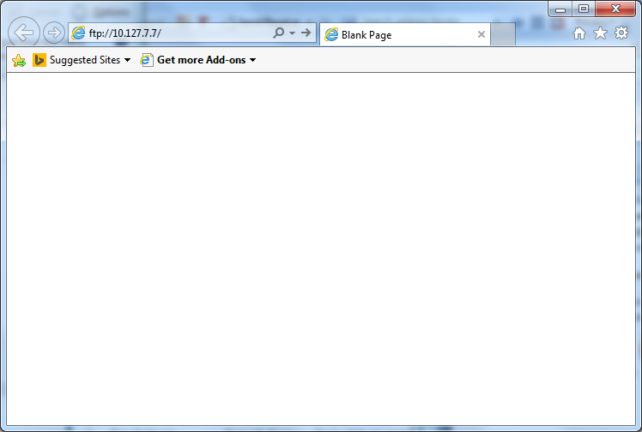
  - Setelah itu akan muncul login form
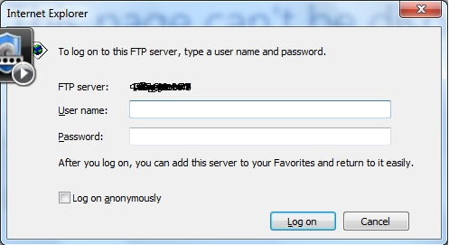
  - Masukkan Username : [Kode AB]
Password : [Password yang digunakan untuk membuka zip file DTE]
  - Jika berhasil login akan terbuka halaman berikut
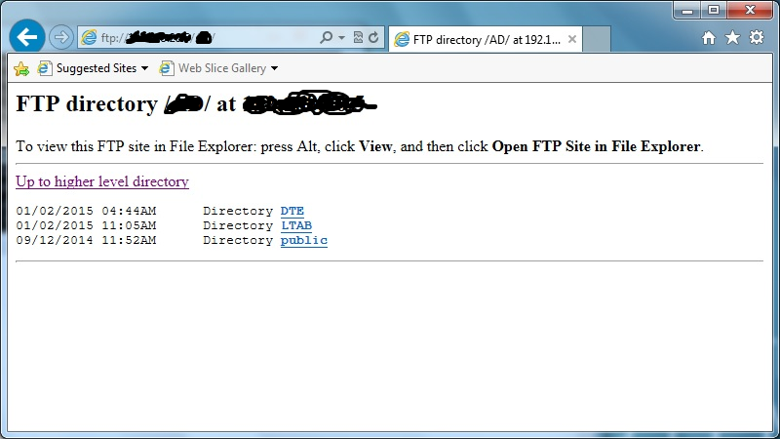

- Melalui command prompt
  - Tekan tombol  + R
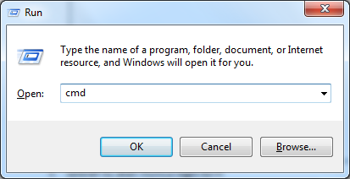
  - Ketik perintah “cmd” pada dialog form
  - Muncul window command prompt
  - Ketikan perintah “ftp <spasi> 10.127.7.7” atau ftp <spasi> 10.127.7.8”
  - Masukkan Username : [Kode AB]
Password : [Password yang digunakan untuk membuka zip file DTE]
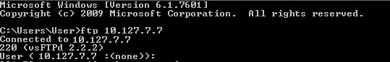

  - Login sukses akan memberikan pesan
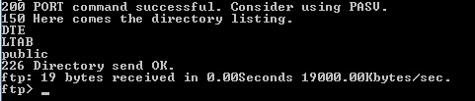

Bagi pengguna ftp client lainnya mohon dapat dipastikan protokol FTP dalam mode Passive.

- Menggunakan Winscp
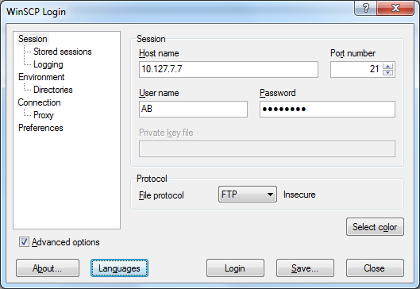
- Menggunakan Filezilla
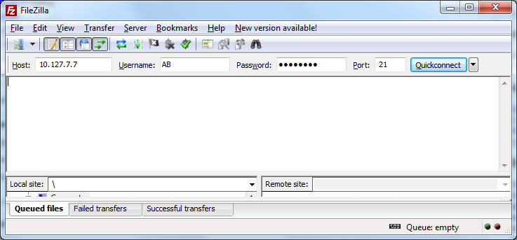

- Langkah-langkah Download DTB melalui WEB Aplikasi DTB JTPM
- Akses hanya dapat dilakukan melalui terminal yang terhubung ke JTPM-KSEI (Terminal C-BEST)
- Akses aplikasi melalui web browser (Chrome, mozilla) dengan mengetikkan alamat IP:
- https://10.127.7.7/dtb/login.zul Server Main
- https://10.127.7.8/dtb/login.zul Server Backup
- Login menggunakan User password kondisi eksisting production yang digunakan sehari-hari ketika mengakses data DTB, atau :
Username : [Kode AB]
Password : [Password eksisting production yang digunakan untuk membuka zip file DTE]
- Masuk ke folder directory AB
- Download data DTB dengan mengklik nama file DTB yang tersedia
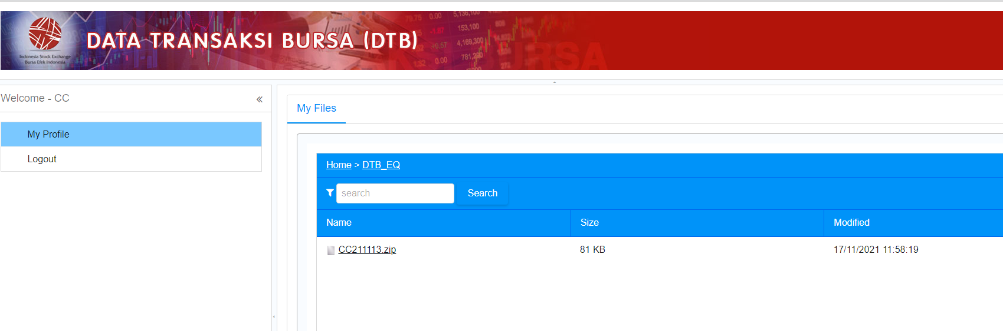
NOTE :
Disarankan menggunakan web browser :
* Firefox versi 83.0 (64-bit)
* Chrome versi 94.0.4606.81 (Official Build) (64-bit)

- Langkah Download DTB JTPM via SFTP dengan menggunakan tools ftp client
- Akses hanya dapat dilakukan melalui terminal yang terhubung ke JTPM-KSEI (Terminal C-BEST)
- Buka aplikasi tools ftp client (contoh: Winscp, Filezilla, dll)
- Isi field Host Name dengan alamat IP 10.127.7.7 (Main) dan/atau 10.127.7.8 (Backup) dengan Port : 4422
- Pilih protocol SFTP
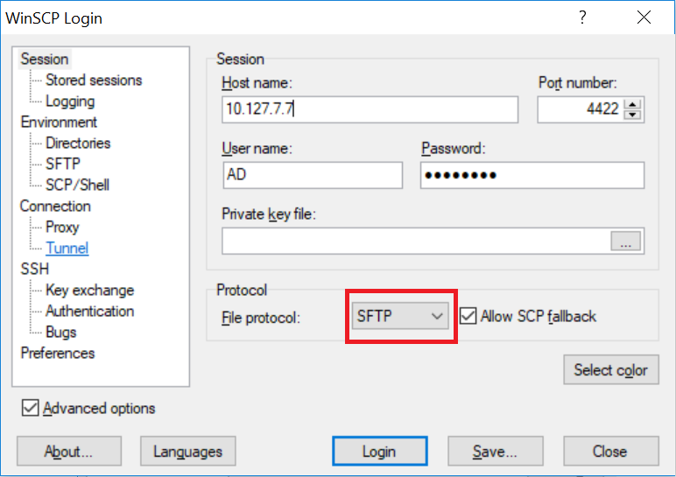
- Download data DTB dengan mengklik nama file DTB yang tersedia

- Langkah-langkah Download DTB Cloud melalui WEB Aplikasi DTB
- Akses dapat dilakukan melalui PC/komputer yang terkoneksi dengan internet
- Akses aplikasi melalui web browser (Chrome, Firefox) dengan mengetikkan alamat sebagai berikut:
- Url : https://idxdtb.idx.co.id
Catatan: Versi Minimum Browser :
- Firefox versi 88.0 (64-bit)
- Chrome versi 88.0 (Official Build) (64-bit)
- Login menggunakan User password kondisi eksisting production yang digunakan sehari-hari ketika mengakses data DTB, atau:
Username : [Kode AB]
Password : [Password eksisting production yang digunakan untuk membuka zip file DTB]
- Pilih (centang) kotak I’m Not a Robot
- Masukkan/pilih jawaban pada CAPTCHA
- Masuk ke halaman homepage sesuai login User
- Download data DTB dengan mengklik nama file DTB yang tersedia
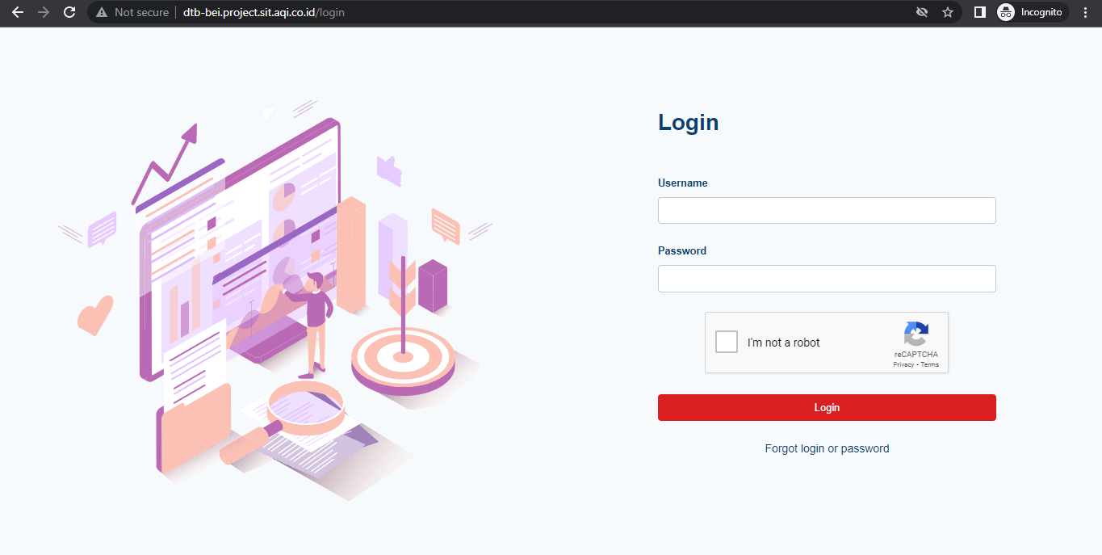

- Langkah Download DTB Cloud via SFTP dengan menggunakan tools ftp client
- Akses dapat dilakukan melalui PC/komputer yang terkoneksi dengan internet
- Buka aplikasi tools ftp client (contoh: Winscp, Filezilla, dll)
- Isi field konfigurasi Ftp Client sebagai berikut:
- Alamat IP/Hostname : 103.90.249.151
- Port : 2222
- Protocol : SFTP
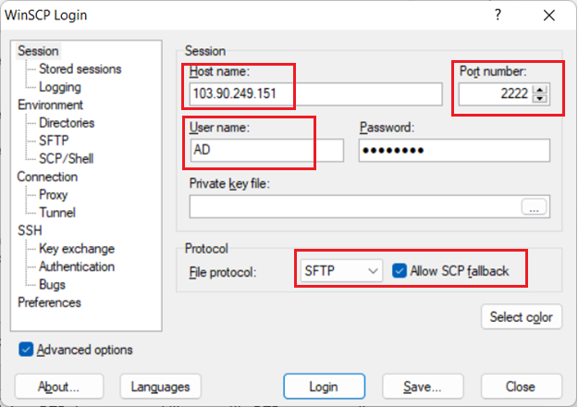

- Download data DTB dengan mengklik nama file DTB yang tersedia pada masing-masing folder

